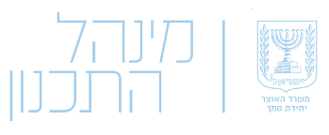
טופס הרשמה
הדרכת עבודה מול מכוני בקרה

איפה: מוזיאון מוניו גיתאי לאדריכלות, שד' הנשיא 135 חיפה
מתי: יום רביעי, 19/12/18, 13:00-17:30

מחירון נא לסמן את המחיר המתאים
חבר/ת התאחדות האדריכלים/ איגוד המהנדסים/ לשכת המהנדסים והאדריכלים | 60
חבר/ת איגוד אדריכלי נוף/ איגוד מעצבי הפנים | 70
אחרים | 80

לידיעתכם! אין ביטולים או החזרים כספיים

לכבוד התאחדות האדריכלים ובוני ערים בישראל (ע"ר):
פרטים אישיים

שם משפחה:_____________________ שם פרטי: _____________________

מקצוע:__________________ טלפון:______________________________

דוא"ל: _____________________________________________________

פרטי התשלום

קבלה על שם: ___________________________________________

העברה בנקאית להתאחדות האדריכלים בבנק דיסקונט (11) סניף לב דיזנגוף (147) חשבון 79751

אני מאשר/ת חיוב כרטיס האשראי שלי.
ויזה כאל ויזה לאומי מסטרקארד דיינרס ישראכרט אמריקן אקספרס

מספר כרטיס

ת.ז. תוקף

הסכום הכולל לתשלום:

חתימה:___________________

